模拟POS后台

一、需求
为了便于POS终端软件的开发调试，能够便捷的核对POS终端与服务器的数据交互情况，开发一套模拟POS后台系统。
1、功能需求
处理POS终端连接请求并对请求模拟支付公司的后台进行相应的业务处理， 对于以后新增支付公司或者不同业务能够进行扩展。
根据支付公司的协议反馈各种报文的问题。
记录处理过程数据，便于终端调试时进行数据分析。

二、各模块划分
- 初始化及接入
针对不同支付公司的后台初始化运行环境。
接入可扩展多种接入协议，目前实现TCP/IP接入，以后可增加webservice等。
- 安全控制
根据不同支付公司的加密协议及密钥管理协议具体实现，主要包括：
密钥管理、密钥下发、收到报文解密、加密下发报文。
- 数据解析及打包
根据配置对收到的ISO8583数据报文进行解析，分析报文的正确性，分发到具体的业务逻辑进行处理，同时对业务逻辑返回的数据进行ISO8583打包。
- 业务逻辑
处理具体请求的业务逻辑，前期实现业务：签到、余额查询、订单查询、消费、交易回执、冲正、POS结算。
- 数据持久化
数据保存及读取，目前为了部署运行方便，使用SQLITE作为数据库，同时预留其他大型数据库接口，以后如果需要作为大型服务器，可考虑使用MYSQL、ORACLE或者SQLSERVER数据库。
- 日志
记录输入输出日志，引入log4j作为日志管理输出工具，对关键数据保存在日志文件中

三、各模块协作流程：
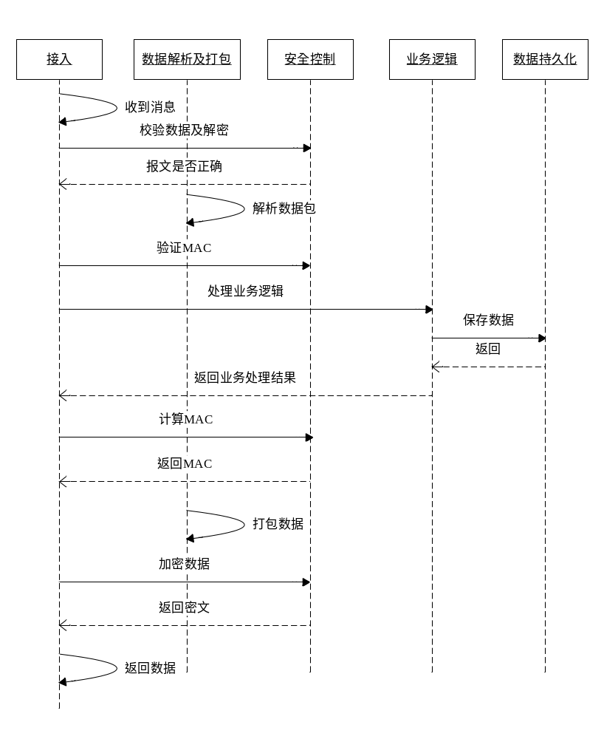
四、开发计划
序号 | 任务名称 | 计划开始日期 | 计划结束日期
1 | 框架设计 | 2012-04-24 | 2012-04-27
2 | 框架代码开发 | 2012-04-28 | 2012-05-14
3 | 快钱太保业务逻辑开发 | 2012-05-15 | 2012-05-24 | 可与POS终端调试
4 | 通联太保业务逻辑开发 | 2012-05-25 | 2012-06-02 | 可与POS终端调试

五、部署及使用说明请看《模拟POS后台部署》
六、源码位置https://a3650server/svn/Projects/PosServer

七、数据库设计
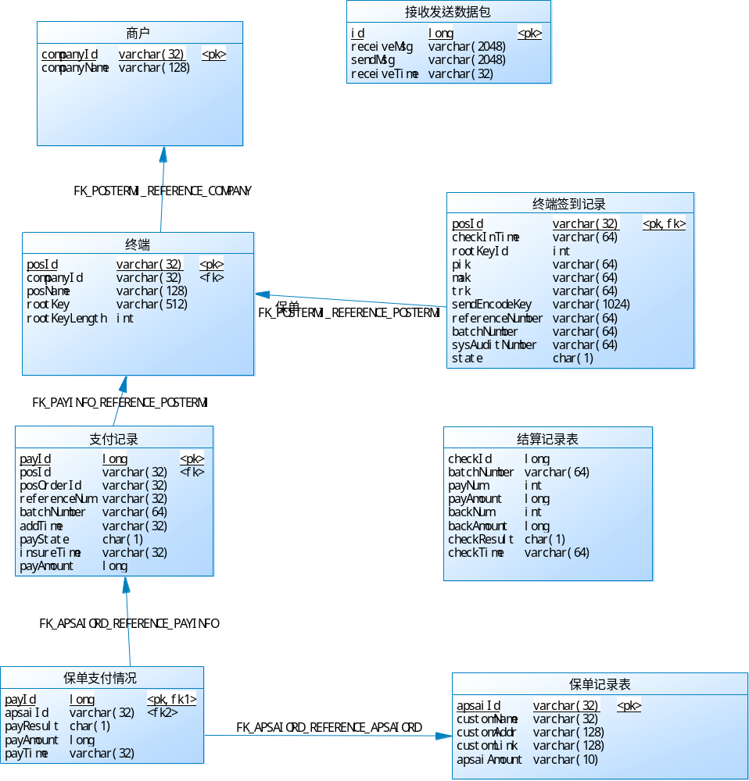

八、核心类结构

